附件1

重庆市第十一次社会科学

优秀成果奖评选活动申报说明

一、评选范围

在规定期限内，我市公民、法人或其他组织完成的社会科学研究成果；我市作者与市外、境外作者合作且符合《实施细则》规定条件的社会科学研究成果。

二、申报条件

申报成果必须坚持正确政治方向，充分体现马克思主义的立场、观点、方法；符合学术规范，学风严谨；无知识产权争议。

（一）申报成果时限

申报成果属于2017年1月1日－2019年12月31日期间出版、发表、被采纳应用（或结项）的著作类、论文类或研究报告类成果。

（二）申报成果类别

1．著作类成果包括专著、编著、译著、工具书、教材、古籍整理、普及读物、研究资料、地方志书等。

2．论文类成果包括论文（不含译文）、论文集等。

3．研究报告类成果包括咨询报告、论证报告、调研报告等。

以外文形式发表的申报成果，论文需附中文译文，著作需提交中文摘要；翻译作品需同时提交外文原件或复印件。

未公开出版或发表的研究报告类成果，需出具符合申报时限的结项证明、采纳应用证明或其他有效证明。

（三）不得申报情形

1．存在政治方向和意识形态问题的研究成果。

2．非社科类研究成果（包括原著为非社会科学成果的译著）。

3．交叉学科、新兴学科、边缘学科研究中以自然科学为主的成果。

4．已获省（部）级及以上社科优秀成果奖励的研究成果；已获省（部）级及以上的其他社科类奖励的研究成果；已申报省级（国家部委除外）的其他社科类奖的研究成果。

5．著作权有争议且尚未妥善解决的成果；有抄袭、剽窃行为或其它弄虚作假行为等问题的成果。

6．文艺作品、辑集的人物传略、回忆录、新闻报道。

7．领导讲话、工作总结，公文、法律、法规等规范性文件。

8．大事记、概览、统计资料汇编及剪辑转抄的资料书等。

9．其他不符合申报的情形。

（四）限制申报情形

1．公开出版的多人文章汇集而成的论文集，不得以论文集名义申报，只允许作者以自己的论文单独申报；若论文集为一人论述同一专题，可作为著作参评，若非同一专题，可选择其中一篇论文单独申报。

2．多卷本或系列成果使用同一书号出版的，只能申报1项。

3．丛书类成果，如作为整体申报，则单册不能分别申报；如各分册系主题相同或属同一学科，则只能整体申报1项；不同主题或不同学科的，可分别申报。

4．带有秘密、机密、绝密字样的研究成果原则上不能申报，若确需申报，须经作者所在部门上一级保密机关核准同意，并出具同意申报的书面材料。

（五）成果时限确认

1．以第一次发表时间或版权页第一次出版时间为准。

2．非正式出版物的时限以省（部）级及以上党政机关的批示、采纳应用时间（或项目结项时间）等为准。

3．多卷本或系列成果，以最后出版齐全部分的出版时间为准。写作时间及“前言”“后记”中的说明或其他记载时间不能作为确定成果时限的依据。

三、其他要求

（一）申报主体

1．成果应以完成单位或第一作者名义申报。1名申报者只能牵头申报1项成果，另可参加申报1项成果。

2．申报第八届重庆市发展研究奖的，不得同时申报本次市社科优秀成果奖。

3．单一作者的成果，若作者去世，可由其直系亲属代理申报。

（二）申报署名

1．论文以正文标题下首次出现的署名为准；著作以版权页署名为准。

2．成果由单位或集体署名的，以第一完成单位或集体具名申报。如要以个人名义申报，应是成果负责人或主要参与者，并出具署名单位或集体及参与者同意的书面证明材料。

3．版权页上署名的顾问、主审等不具有申报资格。

4．多人合作的成果，应按成果署名，确定前5名之内的主研人员，由第一作者牵头申报；第一作者因其他原因不能申报的，出具放弃申报并同意其他作者申报的书面证明材料，由其他合作者确定5名之内的主研人员申报，但不得将放弃申报的第一作者列入申报名单；第一作者去世后，其他合作者可协商确定5名之内主研人员，由第二作者牵头申报；若个人或部分成员申报，须出具其他合作者同意的证明材料。

以外文形式发表的论文，可由第一通讯作者牵头申报，但须第一作者同意，并提供相应的书面确认材料。

（三）申报时间

1．申报者填报时间：申报通知发布之日起即可申报，30日内提交所在单位审核。

2．单位审核提交时间：单位完成审核后，5日内交市社科评奖办。

（四）申报程序

1．申报者在“社科成果评奖系统”（市社科联网站http://www.cqskl.com/）注册（已有账号的不用再注册），经所在单位科研管理部门审核通过后，按照系统提示填写申报材料。

2．申报者填写完成并提交，经所在单位科研管理部门初步审核通过后，再下载《重庆市社会科学优秀成果奖申报表》（以下简称《申报表》），将纸质的《申报表》、成果、证明成果价值或影响的材料原件一并交至所在单位。纸质《申报表》、成果、证明成果价值或影响的材料原件，应与申报系统所填写的内容完全一致。

3．申报者所在单位的科研管理部门或相关部门，按照要求对其申报者的资格和申报材料的真实性进行审核，对符合申报条件的成果填写审核意见，并加盖单位公章。

4．各申报单位将申报材料审核后，在规定时间内将本单位汇总的《申报登记表》（可在申报系统中下载）、申报者的纸质《申报表》、成果及相关材料一并交至市社科评奖办。

（五）申报材料

1．在“社科成果评奖系统”填报并提交。

2．用A4打印并装订成册的《申报表》一式2份。

3．成果及相关材料一式2份（其中1份原件）。包括国内外公开出版并公开发行的著作，国内外公开报刊上正式发表的论文，被批示、采用、推广或结项的调研类报告，证明材料等佐证材料。论文、报告、佐证材料用A4纸装订成册。

4．加盖所在单位公章的纸质《申报登记表》1份。

5．《申报登记表》的电子文档。

凡申报的成果及有关材料，无论获奖与否，均不退还。

四、联系方式

重庆市社会科学评奖办公室

通讯地址：江北区建新东路3号百业兴大厦28楼

邮 编：400020

联 系 人：张永强、姜申未

联系电话：67732295、67509270

电子信箱：cqpopss@126.com

重庆市社会科学成果评奖系统使用手册

一、申报流程



二、单位/单位评奖管理员注册

进入重庆市社会科学界联合会网站（http://www.cqskl.com/），点击“社科成果评奖系统”。

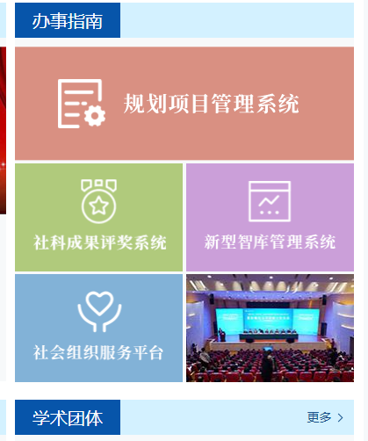

1．已注册市社科“社科成果评奖系统”的单位，可使用注册用户名和密码登陆，无需另行注册。

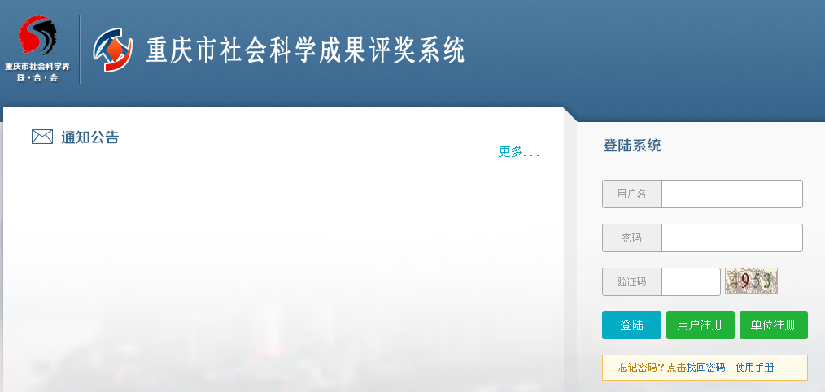

2．未注册的单位，点击“单位注册”，在单位注册界面填写完整的单位和单位评奖管理员信息并提交，由市社科评奖办审核通过后，所在单位的申报人即可注册和申报。

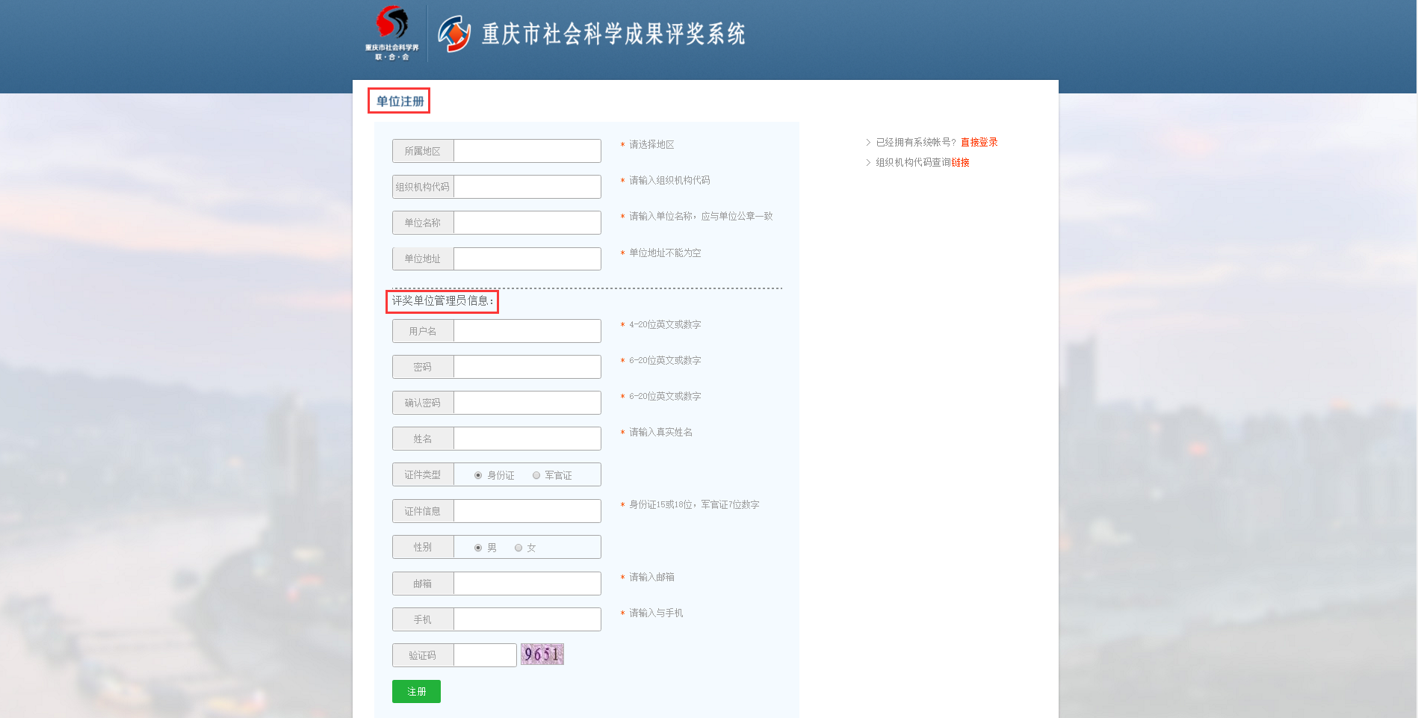

三、成果申报人注册

成果申报人进入“社科成果评奖系统”界面，点击“用户注册”按钮。填写真实准确的个人信息（包括用户名、密码、姓名、身份证号、工作单位等），完成用户注册申请，并等待系统的操作提示。

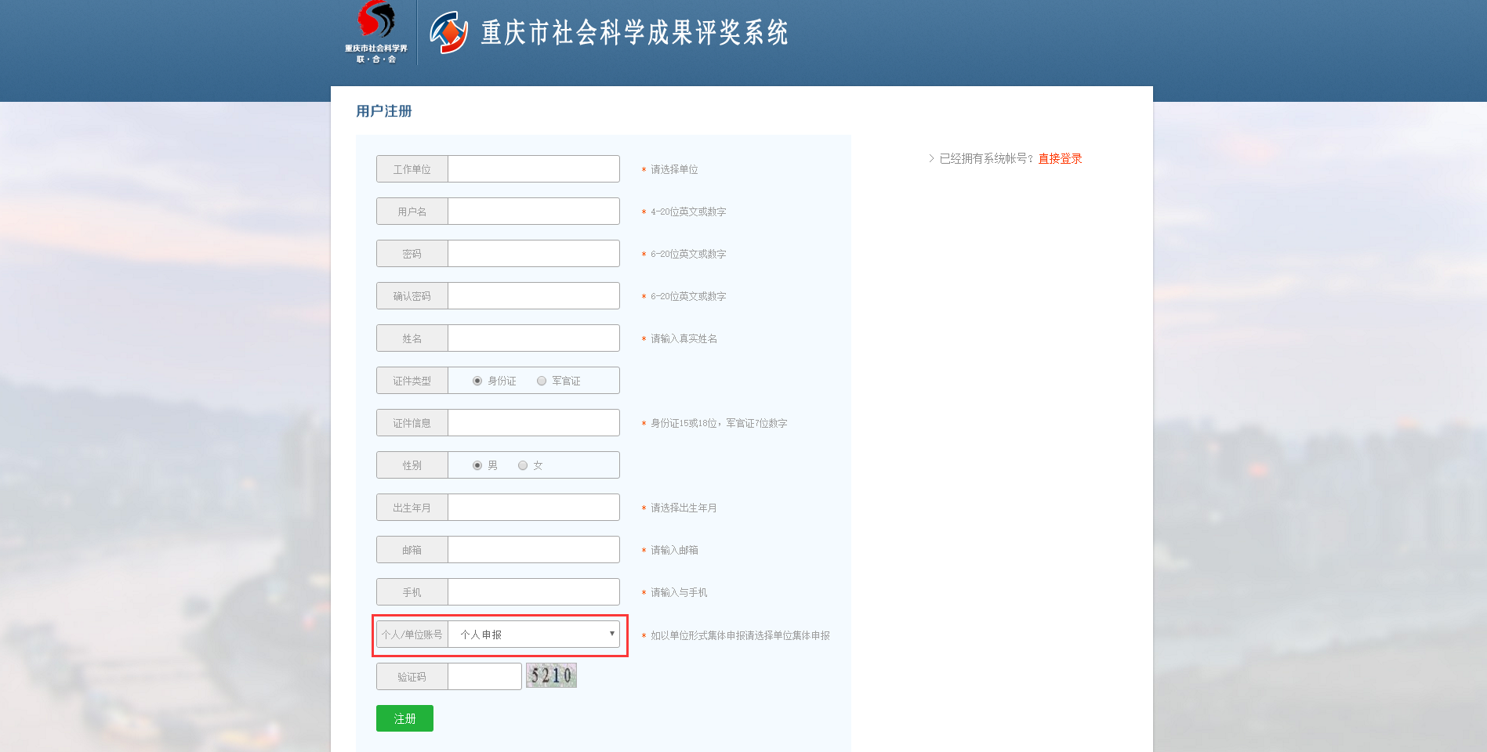

**注：**

1．只有当单位和单位评奖管理员注册审核通过后，成果申报人才能进行注册。

2．成果申报人已注册成功的，可直接登录。忘记密码的，可联系所在单位评奖管理员（科研管理部门工作人员）重置密码。

3．请准确填写各项信息。账号类别请选个人账号，如是个人名义申报成果，请在“个人/单位账号”一栏选择个人申报（每人限制申报1项，另可参加1项；或参与2项）；如是单位名义申报成果，请在“个人/单位账号”一栏选择单位集体申报（原则上单位名义申报不限制数量）。

成果申报人的注册申请提交后，由所在单位评奖管理员进行审核。审核通过后，申报人可登录社科成果评奖系统进行申报。

四、系统登录

成果申报人进入“社科成果评奖系统”界面，在系统登录区输入注册的用户名、密码、随机验证码后点击“登录”按钮。



申报人登录成功后界面如下：

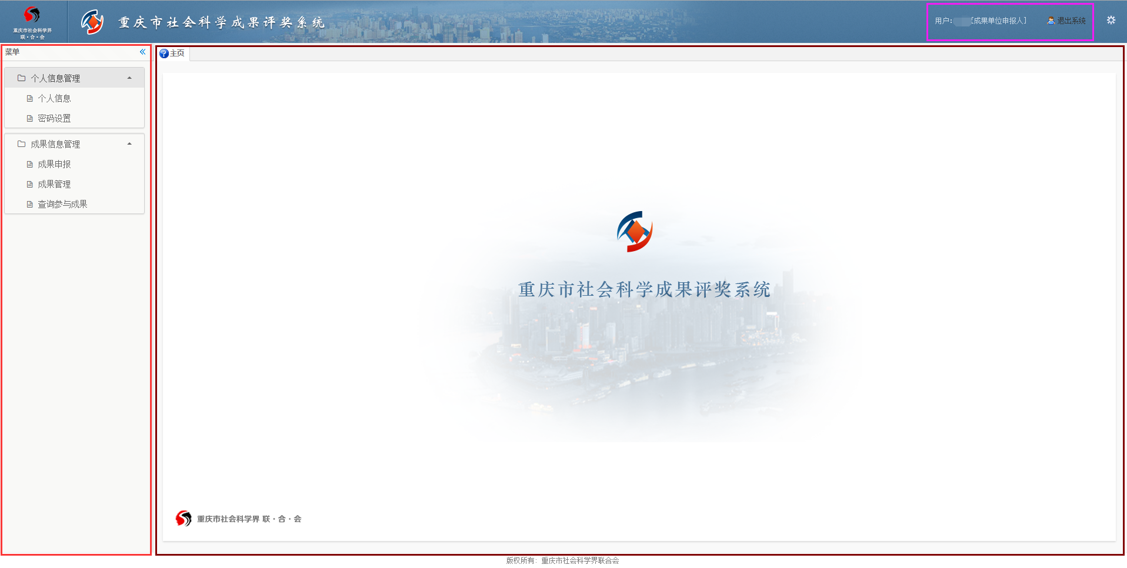

成果申报人登录系统后，可完善个人信息，并进行成果申报。

五、在线成果申报

成果申报人登录评奖系统后，点击“成果信息管理”下的“成果申报”按钮，将显示“成果基本情况”填写界面，根据提示填写相关信息或上传材料，填写完成后，请点击下一步，按照提示，完成其他内容的填写。

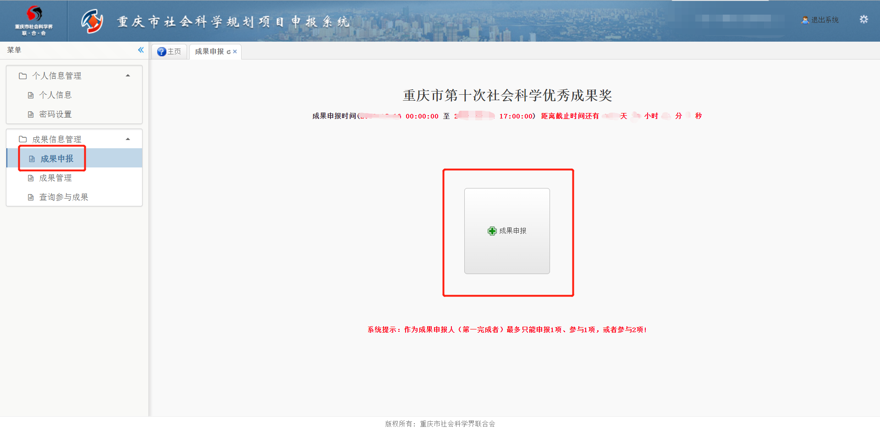

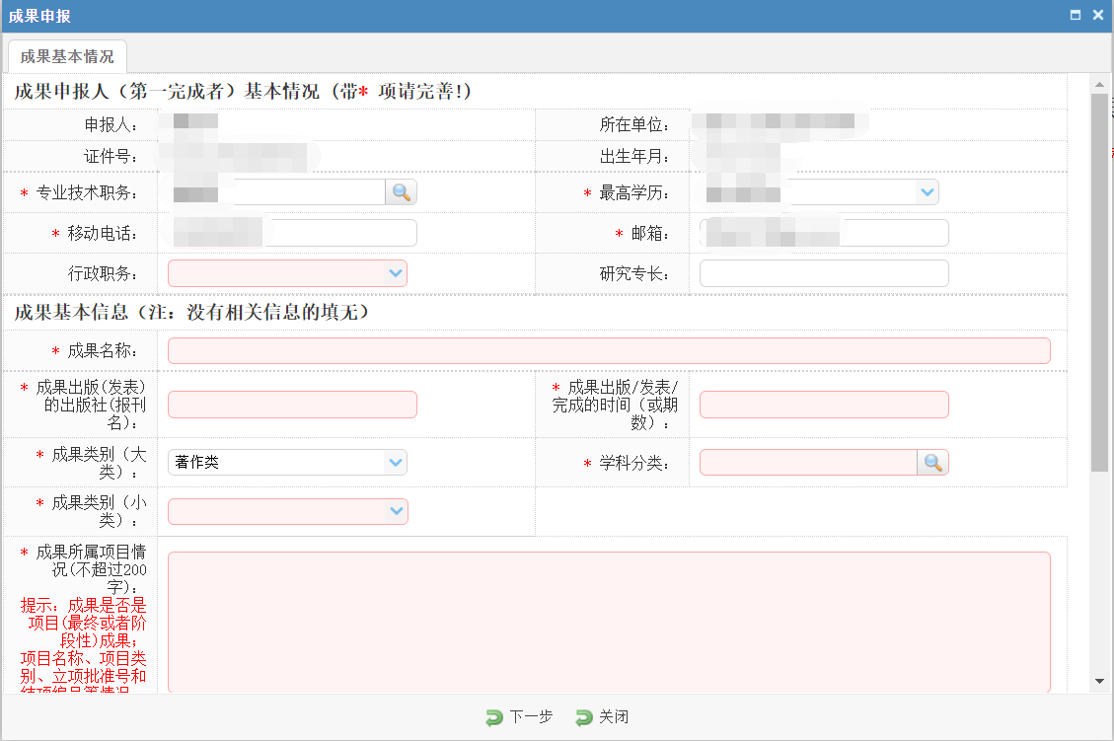

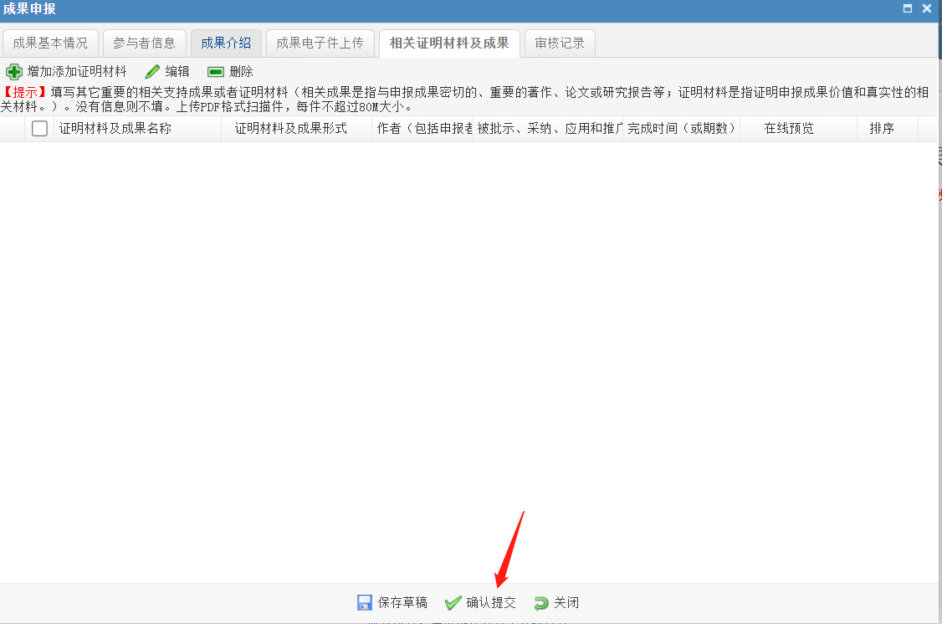

完成“相关成果或证明材料及电子件”及前面各项内容后，点击“确认提交”按钮提交。

注意：“成果电子件上传”指可上传申报成果的电子件；上传电子件只接收PDF格式的文档。

六、纸质材料提交

成果申报人在系统中“确认提交”后，待所在单位评奖管理员初步审核通过后，即可下载生成“申报表”，请适当调整格式后打印纸质件。按照《重庆市第十一次社会科学优秀成果奖评选活动申报说明》要求，将2份“申报表”纸质件、申报成果、证明材料等，交所在单位审核盖章后，送市社科评奖办。